政法学院开展廉政教育与廉政谈话活动
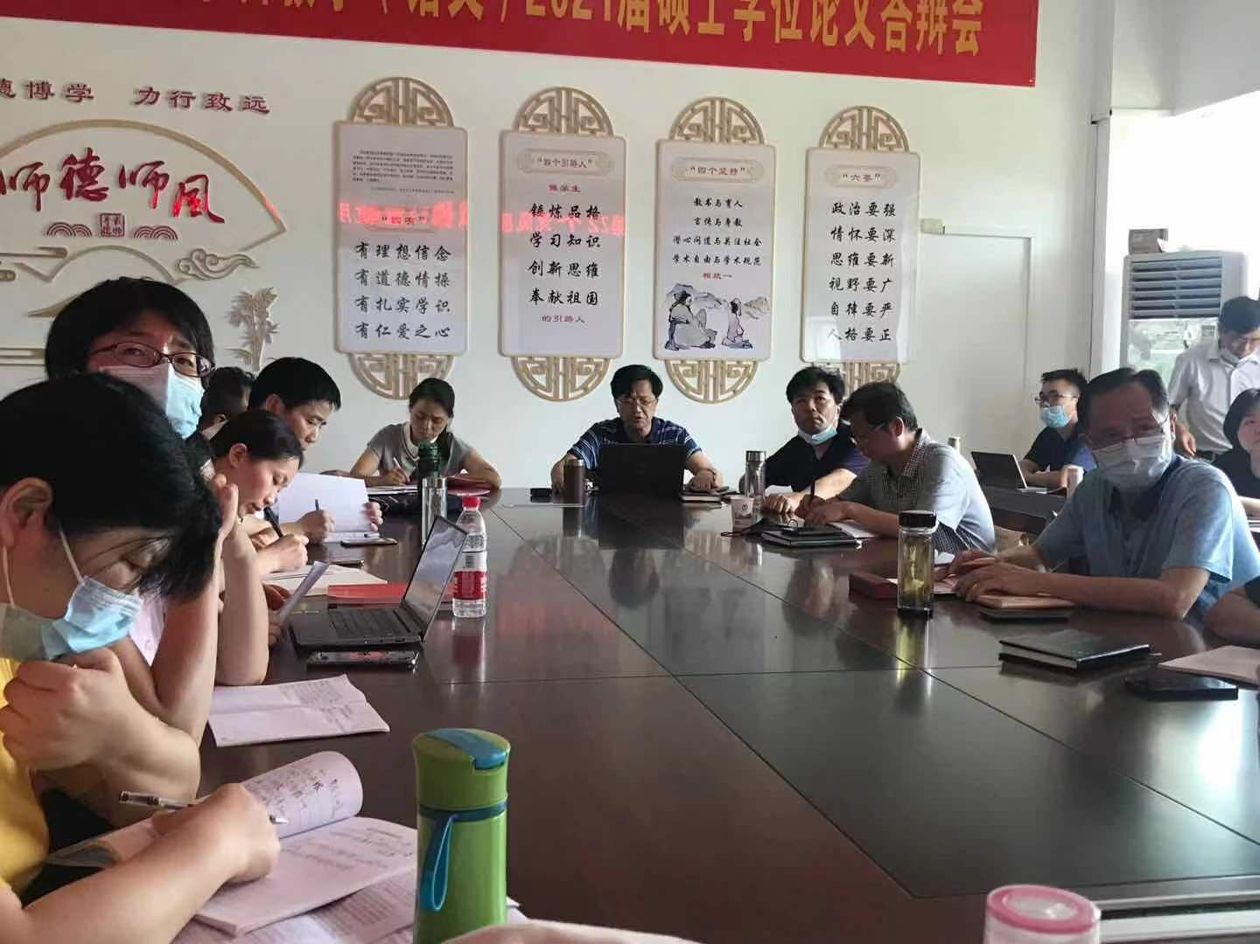

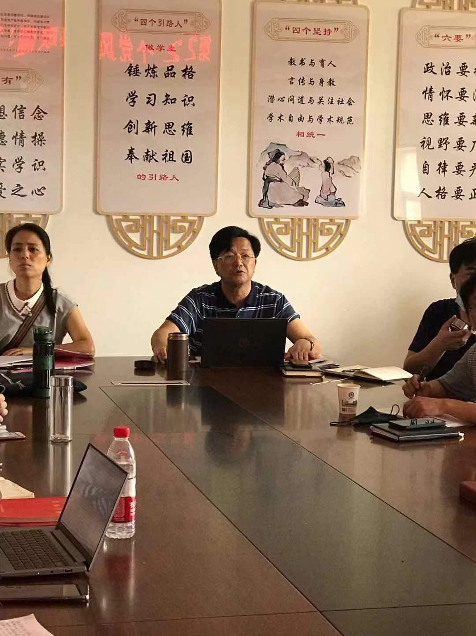

依据学校与学院党史学习教育与第22个党风廉政建设宣教月活动方案要求，6月17日下午，政法学院党总支书记居继清在学院会议室给学院全体教师讲授专题廉政党课并开展廉政谈话。
居继清本次专题廉政党课的题目是“从百年党史中汲取廉洁自律的政治力量”，他从习近平总书记的“历史是最好的教科书”“历史是最好的老师”“历史是最好的清醒剂”“历史是最好的营养剂”四个重要论断出发，在全面回顾中国共产党百年历史辉煌成就的基础上，用大量廉政案例，从四个方面展开论述：一是要持续增强廉洁信念的定力，始终坚定马克思主义信仰；二是要持续增强严守廉政纪律的定力，始终做到挺纪在前；三是要持续增强政治忠诚的定力，始终做到廉洁用权；四是要持续增强站稳廉洁立场的定力，始终坚持群众利益至上。强调全体教师要正确处理好已与人、公与私、义与利、是与非、正与邪、廉与贪等关系，做到公正用权、廉洁用权、为民用权、依法用权、阳光用权；要确立师生利益至上观念，切实做到“我为师生办实事”，始终牢记习近平总书记的“公款姓公，一分一厘都不能乱花；公权为民，一丝一毫都不能私用”的谆谆教诲。
（撰稿人：陈明华 审阅人：居继清）

